20/21浙江工业大学高等数学IIB考试试卷
学院： 班级: 姓名： 学号:_________
任课教师：
题 号 | 一 | 二 | 三 | 四 | 五 | 六 | 总 分
得 分
一、填空选择题(每小题3分,共36分)：
1．设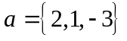,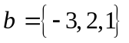,则与夹角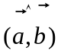=_______ 。
2．设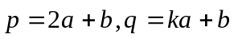,其中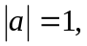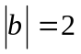,且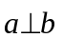,当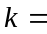 时,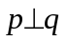。
3．设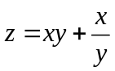,则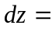 。
4.设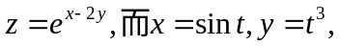则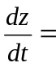 。
5．设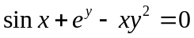,则 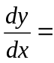__________。
6．设 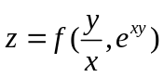,其中偏导数连续,则 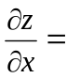_________。
7．设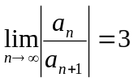,则幂级数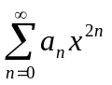的收敛半径是 。
8．二重积分的积分区域D是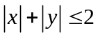,则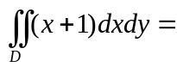___________。
9．交换积分次序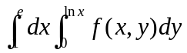= ___________。
10．直线 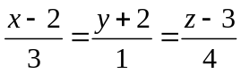 与平面 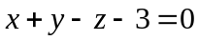 的位置关系为( )
(A)垂直 (B)直线在平面内
(C)相交但不垂直 (D)直线与平面平行但不在平面内
11．下列级数收敛的是( )
(A)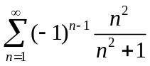 (B)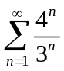 (C)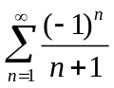 (D)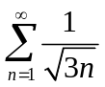
12．函数项级数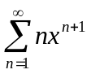在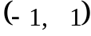内的和函数是( )
(A)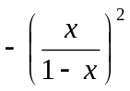 (B)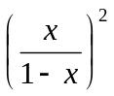 (C)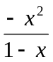 (D)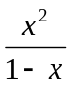
二、试解下列各题(每小题5分,共25分)
1．一平面过点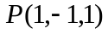且垂直于两平面,求其方程。

2．求过点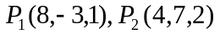且垂直于平面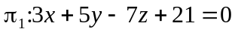的平面方程。

3．求曲线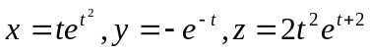在对应于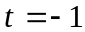点处的切线方程和法平面方程。

4.求曲面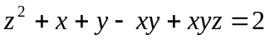在点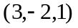处的切平面和法线方程 。

5．试将函数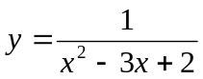展成的幂级数,并求展开式成立的区间。

三、试解下列各题(每小题6分,共18分)：
1．计算二重积分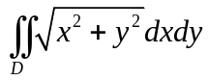,其中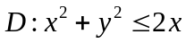

2． 计算二重积分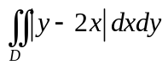,其中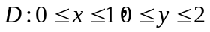

3．求曲面与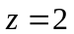所围成的立体的体积。

四、(7分)试求幂级数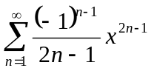的和函数并计算级数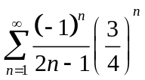的和。

五、(9分)在椭圆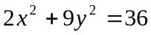的第一象限部分上求一点,使椭圆在该点的切线与坐标轴所围三角形的面积最小,并求最小三角形面积。

六、(5分)．设为可微函数,且,证明

